Отчёт по лабораторной работе №8

Дисциплина: Архитектура компьютера

Бережной Иван Александрович

Содержание

# 1 Цель работы

Приобретение навыков написания программ с использованием циклов и обработкой аргументов командной строки.

# 2 Задание

1. Основы реализации циклов в NASM
2. Обработка аргументов командой строки
3. Задание для самостоятельной работы

# 3 Выполнение лабораторной работы

## 3.1 Основы реализации циклов в NASM

Создадим каталог, в котором будем работать в дальнейшем, перейдём в него и создадим файл lab8-1.asm (рис. 1). Теперь скопируем в него предложенный листинг (рис. 2), создадим исполняемый файл и проверим его работу (рис. 3).

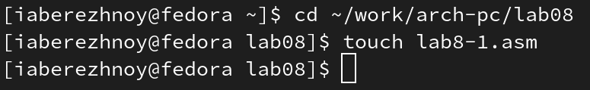

Figure 1: Создание файла lab8-1.asm

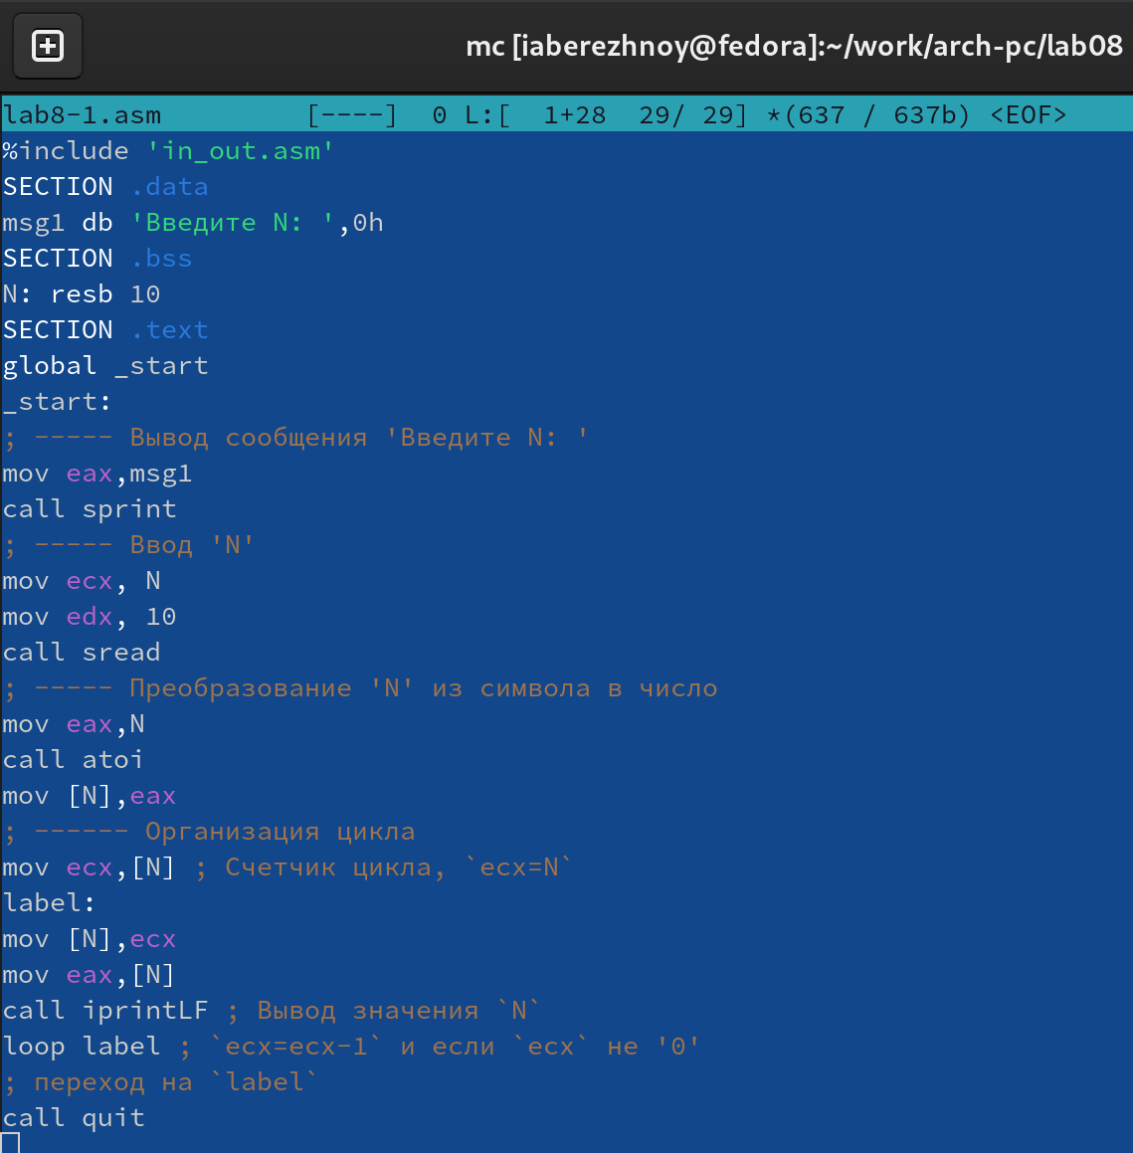

Figure 2: Копирование кода в lab8-1.asm

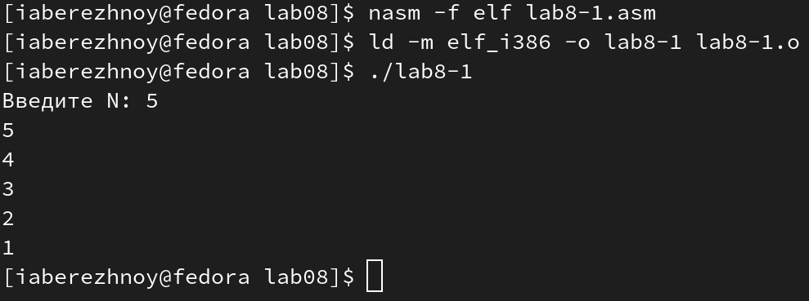

Figure 3: Проверка работы lab8-1.exe

Немного изменим программу, добавив инструкцию sub в блок кода label (рис. 4). Проверим работу исполняемого файла (рис. 5) - число итераций цикла в два раза (или же почти в два раза) меньше введённого значения, так как счётчик цикла уменьшается на один с каждым проходом этого цикла.

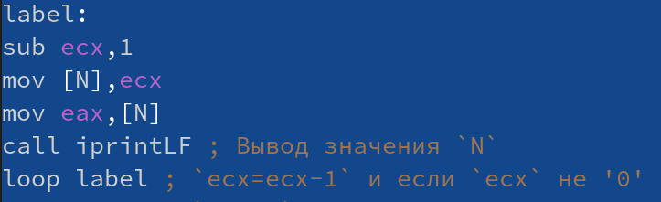

Figure 4: Первое изменение lab8-1.asm

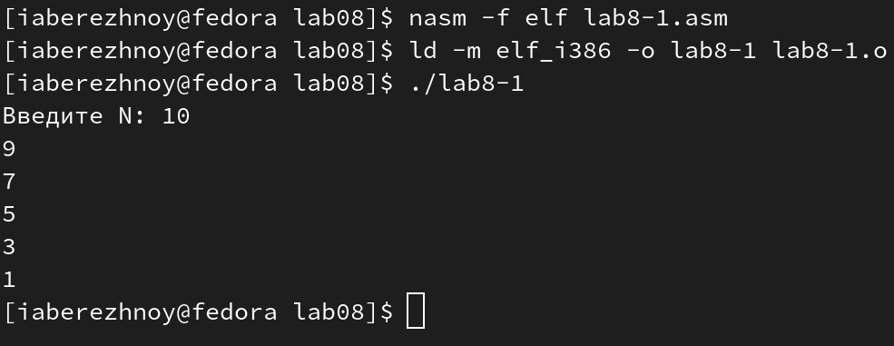

Figure 5: Вторая проверка работы lab8-1.exe

Далее, чтобы сохранить значения счётчика цикла, внесём изменения в код, а именно добавим команду push ecx в начало цикла и команду pop ecx в его конец (рис. 6). Проверим работу программы (рис. 7) - всё работает корректно.

## 3.2 Обработка аргументов командой строки

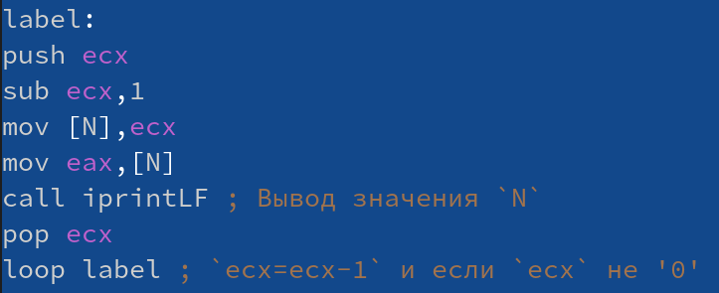

Figure 6: Второе изменение lab8-1.asm

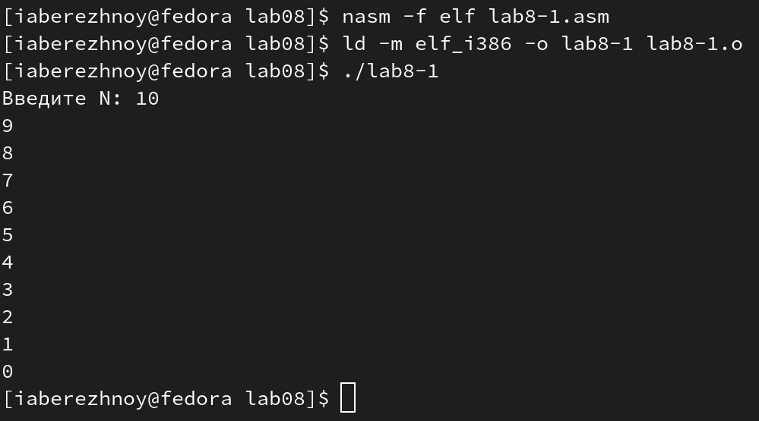

Figure 7: Проверка работы исправленной программы

Создадим файл lab8-2.asm и скопируем в него второй листинг (рис. 8). Посмотрим, что делает программа (рис. 9). Программой было обработано 3 аргумента.

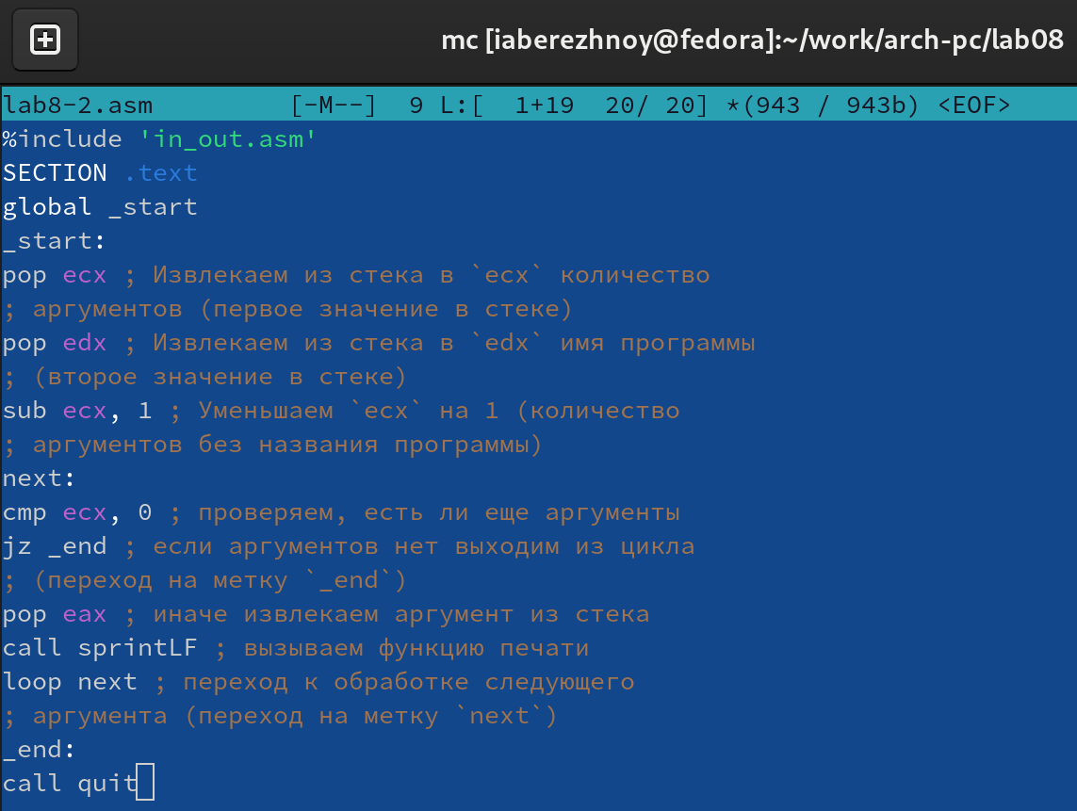

Figure 8: Создание файла lab8-2.asm

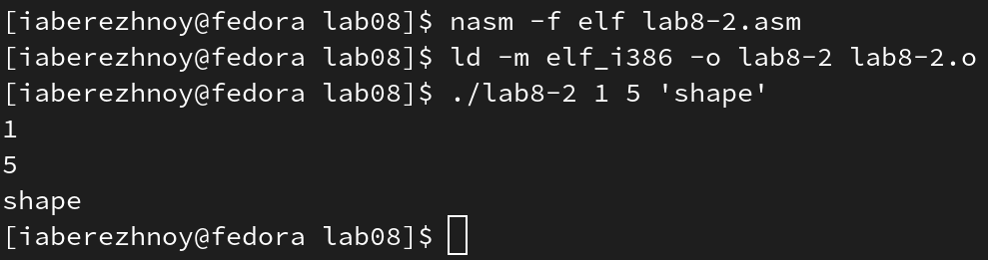

Figure 9: Запуск lab8-2.exe

Создадим файл lab8-3.asm и скопируем в него третий листинг (рис. 10). Запустим программу (рис. 11).

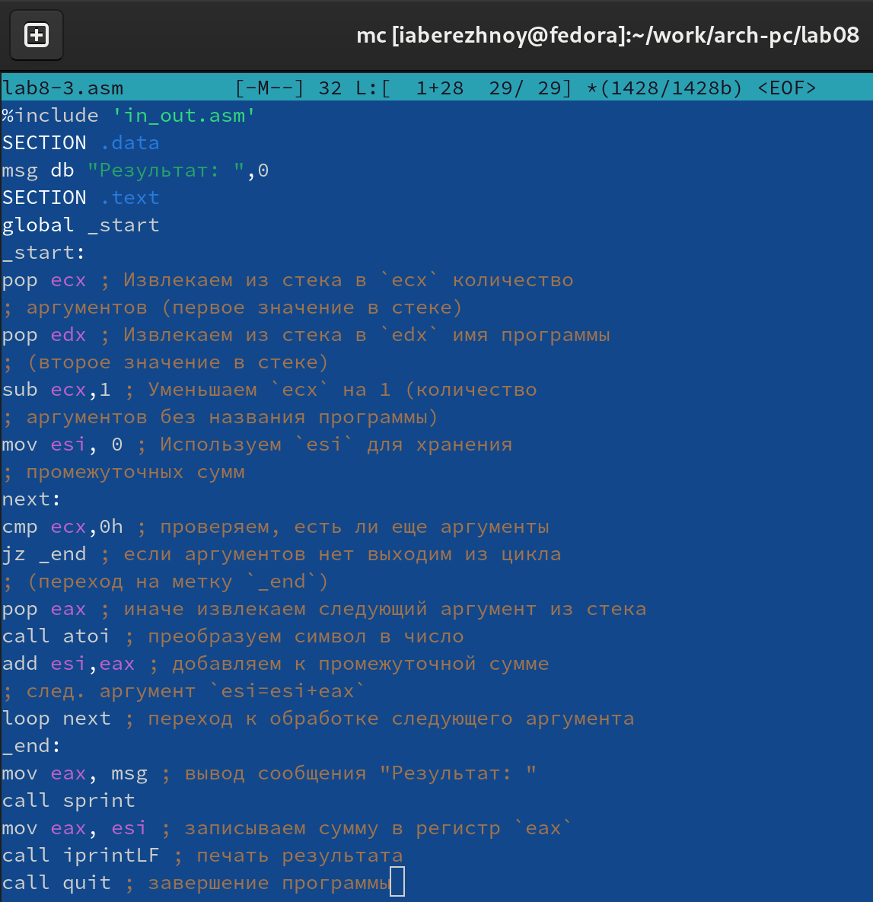

Figure 10: Создание файла lab8-3.asm

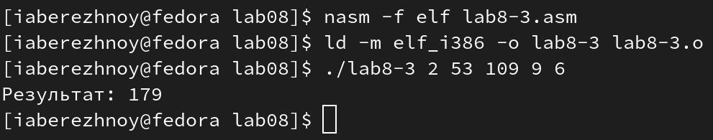

Figure 11: Запуск lab8-3.exe

Изменим текст последней программы так, чтобы в результате мы получили произведение аргументов (рис. 12). Запустим программу и проверим её работу (рис. 13).

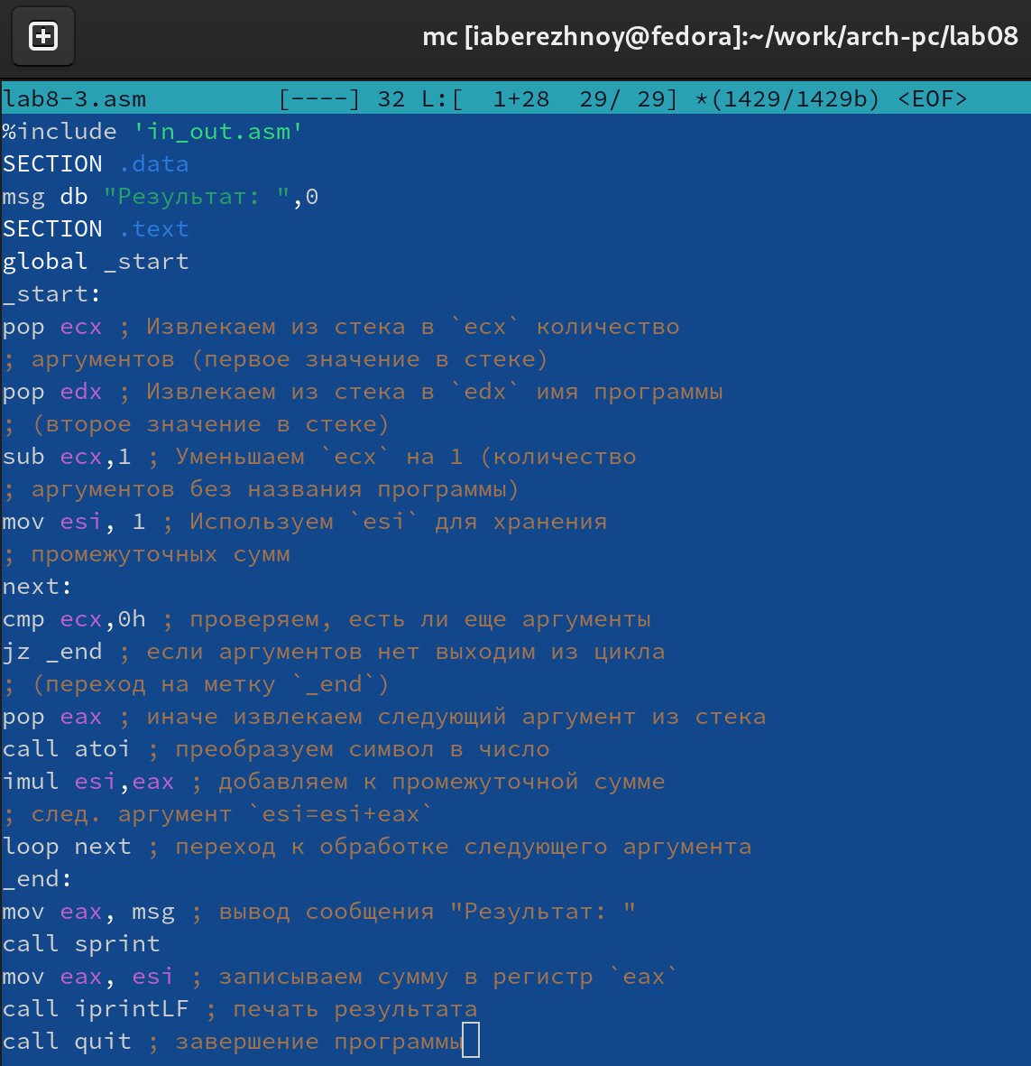

Figure 12: Изменение файла lab8-3.asm

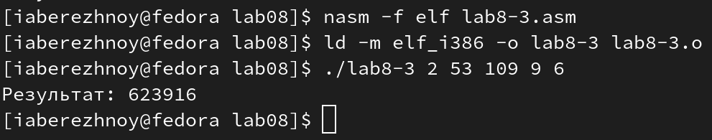

Figure 13: Запуск изменённого файла lab8-3.asm

## 3.3 Задание для самостоятельной работы

Напишем программу на языке ассемблера NASM, которая будет складывать результаты вычисления значений функции при введённых значениях аргумента. Функцию берём из таблицы согласно полученному в лабораторной работе №6 варианту - 2 (рис. 14). Создадим исполняемый файл и проверим его работу на разных наборах значений аргументов (рис. 15).

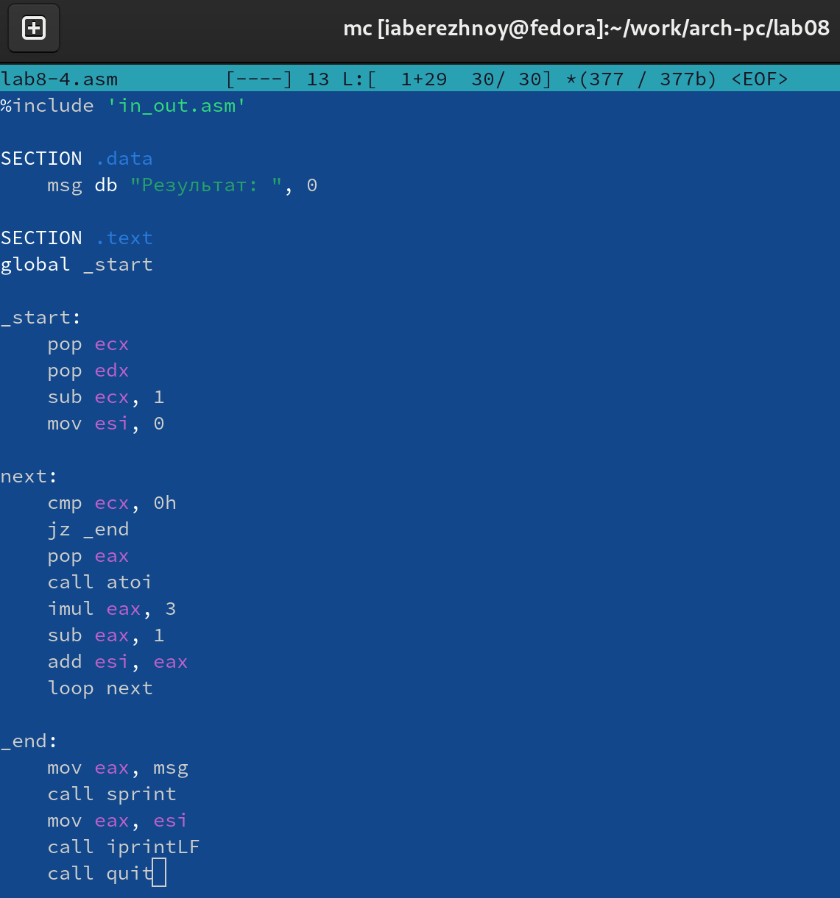

Figure 14: Написание программы

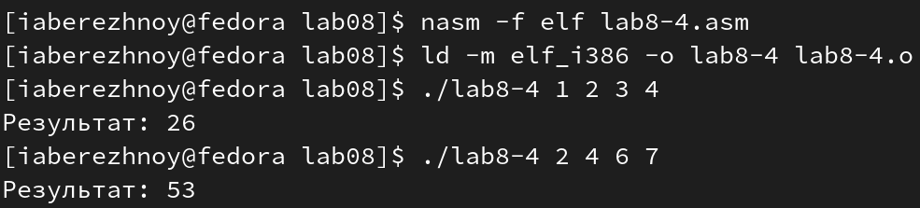

Figure 15: Проверка работы программы

**Листинг 8.1. Программа вычисления суммы значений функции при заданных аргументах**

%include 'in_out.asm'  
  
SECTION .data  
 msg db "Результат: ", 0  
  
SECTION .text  
global _start  
  
_start:  
 pop ecx  
 pop edx  
 sub ecx, 1  
 mov esi, 0  
  
next:  
 cmp ecx, 0h  
 jz _end  
 pop eax  
 call atoi  
 imul eax, 3  
 sub eax, 1  
 add esi, eax  
 loop next  
  
_end:  
 mov eax, msg  
 call sprint  
 mov eax, esi  
 call iprintLF  
 call quit

# 4 Выводы

В ходе выполнения лабораторной работы мы приобрели навыки написания программ с использованием циклов и обработкой аргументов командной строки.

# Список литературы

::: [Архитектура ЭВМ](https://esystem.rudn.ru/mod/resource/view.php?id=1030556)